建筑碳排放报告书
公共建筑
风源唤地-乌兰哈达火山地质遗产研究中心
设计编号：YBA80172



工程地点 | ： | 内蒙古-乌兰察布
建设单位 | ： | 内蒙古工业大学
设计单位 | ： | 内蒙古工业大学
设计人 | ：
校对人 | ：
审定人 | ：
报告日期 | : | 2025年12月28日

采用软件 | : 建筑碳排放CEEB2025 | 
软件版本 | : 20250505(PLUS)
正版授权码 | : T13540721172
研发单位 | : 北京绿建软件股份有限公司
目 录

1 建筑概况 3
2 标准依据 3
3 软件介绍 3
4 气象数据 4
4.1 逐日干球温度表 4
4.2 逐月辐照量表 4
4.3 峰值工况 4
5 围护结构 5
5.1 工程材料 5
5.1.1 普通材料 5
5.1.2 其他材料 5
5.2 围护结构作法简要说明 6
6 围护结构概况 6
7 房间类型 7
7.1 房间参数表 7
7.2 作息时间表 7
8 采暖空调 7
9 照明 8
10 插座设备 8
11 生活热水 8
11.1 热水需求 8
11.2 太阳能集热 8
11.3 热水设备 9
12 光伏发电 9
13 计算结果 9
13.1 建材生产运输碳排放 9
13.1.1 建材生产阶段 9
13.1.2 建材运输阶段 10
13.2 建筑建造拆除碳排放 11
13.2.1 建筑建造 11
13.2.2 建筑拆除 11
13.3 碳汇 11
13.4 建筑运行碳排放 11
13.5 全生命周期碳排放 12
13.5.1 碳排放强度 12
13.5.2 总碳排放量 12
14 附录 15
14.1 工作日/节假日人员逐时在室率(%) 15
14.2 工作日/节假日照明开关时间表(%) 15
14.3 工作日/节假日设备逐时使用率(%) 16

建筑概况
工程名称 | 风源唤地-乌兰哈达火山地质遗产研究中心
工程地点 | 内蒙古-乌兰察布
地理位置 | 北纬：41.00° | 东经：113.12°
建筑寿命(年) | 50
计算建筑面积(m²) | 地上2760 地下0
建筑层数 | 地上3 地下0
建筑高度（m） | 地上10.8 地下0.0
计算建筑体积(m³) | 14389.86
计算建筑外表面积(m²) | 4853.05
北向角度 | 90
结构类型
外墙太阳辐射吸收系数 | 0.73
屋顶太阳辐射吸收系数 | 0.73
控温期 | 供暖期:10.15-4.15

标准依据
1. 《建筑节能与可再生能源利用通用规范》GB 55015-2021
2. 《建筑碳排放计算标准》GB/T 51366-2019
3. 《绿色建筑评价标准》(GB/T 50378-2019)局部修订(2024年版)
4. 《民用建筑绿色性能计算标准》JGJ/T 449-2018

软件介绍
本报告内容由建筑碳排放CEEB2025计算并输出，建筑碳排放CEEB以CAD为平台，可与建筑节能模型无缝对接，以国家标准《建筑碳排放计算标准》为主要依据，完整支持建筑全生命周期的碳排放计算，包括建材生产运输、建造拆除、建筑运行和碳汇的计算，以及详细的结果数据分析。

气象数据

逐日干球温度表
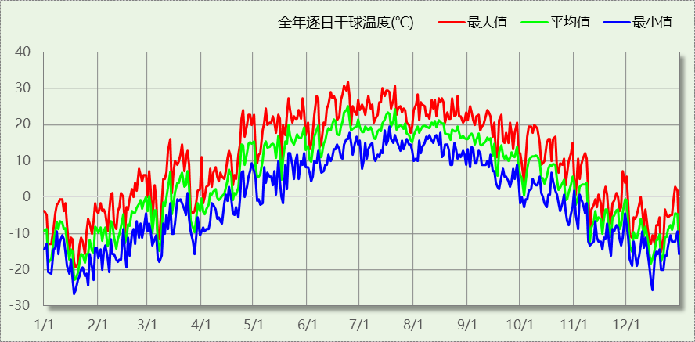

逐月辐照量表
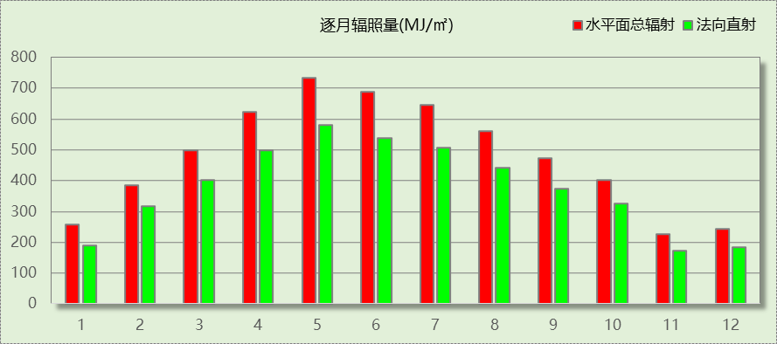

峰值工况
气象数据 | 时刻 | 干球温度(℃) | 湿球温度(℃) | 含湿量(g/kg) | 焓值(kj/kg)
最热 | 06月23日15时 | 31.7 | 15.0 | 6.0 | 47.2
最冷 | 01月17日06时 | -26.7 | -27.2 | 0.1 | -26.6

围护结构

工程材料

普通材料
材料名称 | 导热系数  λ | 蓄热系数  S | 密度  ρ | 比热容  Cp | 蒸汽渗透  系数u | 数据来源
材料名称 | W/(m.K) | W/(㎡.K) | kg/m³ | J/(kg.K) | g/(m.h.kPa) | 数据来源
水泥砂浆 | 0.930 | 11.370 | 1800.0 | 1050.0 | 0.0210 | 民用建筑热工设计规范 GB50176-2016
钢筋混凝土 | 1.740 | 17.200 | 2500.0 | 920.0 | 0.0158 | 民用建筑热工设计规范 GB50176-2016
岩棉板(ρ=60-160) | 0.041 | 0.615 | 110.0 | 1220.0 | 0.4880 | 民用建筑热工设计规范 GB50176-2016
c20细石混凝土(ρ=2300) | 1.510 | 15.243 | 2300.0 | 920.0 | 0.0173 | 民用建筑热工设计规范 GB50176-2016
石灰砂浆 | 0.810 | 10.070 | 1600.0 | 1050.0 | 0.0443 | 民用建筑热工设计规范 GB50176-2016
水泥砂浆找平层 | 0.930 | 11.306 | 1800.0 | 1050.0 | 0.0430 | 民用建筑热工设计规范 GB50176-2016
1：6水泥焦渣（炉渣） | 0.350 | 4.862 | 1000.0 | 928.9 | 0.2030 | 民用建筑热工设计规范 GB50176-2016
蒸压加气混凝土砌块B07 | 0.180 | 3.490 | 750.0 | 1087.6 | 0.0200 | GB/T11968-2020
稀土无机保温材料 | 0.039 | 0.772 | 200.0 | 1050.0 | 0.0225 | 内蒙古公共建筑节能标准 DBJ03-27-2017
现场喷涂超细无机纤维 | 0.035 | 0.319 | 38.0 | 1050.0 | 0.0225 | 内蒙古公共建筑节能标准 DBJ03-27-2017
细石混凝土 | 1.740 | 17.398 | 2600.0 | 920.0 | 0.0158 | 民用建筑热工设计规范 GB50176-2016

其他材料
材料名称 | 厚度 | 热阻R | 太阳辐射吸收系数 | 备注
材料名称 | mm | (㎡K)/W | 太阳辐射吸收系数 | 备注
防水层(忽略保温性能) | － | － | －

围护结构作法简要说明
1. 屋顶：屋顶构造一 (K=0.205,D=7.103)：（由上到下）
细石混凝土 40mm＋石灰砂浆 10mm＋防水层(忽略保温性能) 5mm＋c20细石混凝土(ρ=2300) 30mm＋岩棉板(ρ=60-160) 200mm＋水泥砂浆找平层 20mm＋1：6水泥焦渣（炉渣） 30mm＋水泥砂浆找平层 20mm＋钢筋混凝土 240mm
2. 外墙（剪力墙）：剪力墙构造一 (K=0.329,D=5.438)：（由外到内）
水泥砂浆 20mm＋岩棉板(ρ=60-160) 120mm＋水泥砂浆 15mm＋钢筋混凝土 300mm＋水泥砂浆 20mm
3. 外墙（填充墙）：填充墙构造一 (K=0.238,D=8.289)：（由外到内）
水泥砂浆 20mm＋岩棉板(ρ=60-160) 120mm＋水泥砂浆 15mm＋蒸压加气混凝土砌块B07 300mm＋水泥砂浆 20mm
4. 热桥柱：热桥柱构造一 (K=0.385,D=5.138)：（由外到内）
水泥砂浆 20mm＋岩棉板(ρ=60-160) 100mm＋水泥砂浆 15mm＋钢筋混凝土 300mm＋水泥砂浆 20mm
5. 挑空楼板：挑空楼板构造一 (K=0.343,D=3.278)：（由上到下）
水泥砂浆 20mm＋钢筋混凝土 100mm＋岩棉板(ρ=60-160) 120mm＋水泥砂浆 20mm
6. 采暖与非采暖隔墙：控温与非控温隔墙构造一 (K=0.579,D=4.522)：
水泥砂浆 20mm＋蒸压加气混凝土砌块B07 190mm＋稀土无机保温材料 30mm
7. 幕墙：70系列内平开隔热铝合金窗(5+12A+5Low-E+12A+5Low-E) (K=1.700)：
传热系数1.700W/㎡.K，窗太阳得热系数0.275
8. 天窗：70系列内平开隔热铝合金窗(5+12A+5+12A+5Low-E) (K=1.900)：
传热系数1.900W/㎡.K，窗太阳得热系数0.335
9. 外窗：70系列内平开隔热铝合金窗(5+12A+5+12A+5Low-E) (K=1.900)：
传热系数1.900W/㎡.K，窗太阳得热系数0.335
10. 周边地面：周边地面构造一 (K=0.602,D=1.050)：
岩棉板(ρ=60-160) 70mm

围护结构概况

 |  |  | 设计建筑
体形系数S |  |  | 0.34
屋顶传热系数K  和热惰性指标 D |  |  | 0.21  7.10
外墙传热系数K  和热惰性指标 D |  |  | 0.35  6.29
挑空(或架空)楼板传热系数K  和热惰性指标 D |  |  | 0.34  3.28
天窗传热系数K  和太阳得热系数 SHGC |  |  | 1.90  0.34
外窗（包括透明幕墙） | 朝向 | 立面 | 窗墙比 | 传热系数
外窗（包括透明幕墙） | 南向 | 南-默认立面 | 0.32 | 1.76
外窗（包括透明幕墙） | 北向 | 北-默认立面 | 0.23 | 1.79
外窗（包括透明幕墙） | 东向 | 东-默认立面 | 0.34 | 1.73
外窗（包括透明幕墙） | 西向 | 西-默认立面 | 0.25 | 1.76

房间类型

房间参数表
房间类型 | 空调  温度℃ | 供暖  温度℃ | 新风量 | 渗透风  换气次数 | 人员密度 | 照明功率 | 插座设备  功率
3星客房 | 25 | 22 | 30(m³/h.人) | 0(次/h) | 15(㎡/人) | 7(W/㎡) | 6(W/㎡)
办公室 | 26 | 20 | 30(m³/h.人) | 0(次/h) | 8(㎡/人) | 9(W/㎡) | 15(W/㎡)
卫生间 | 28 | 18 | 20(m³/h.人) | 0(次/h) | 20(㎡/人) | 4(W/㎡) | 0(W/㎡)
卫生间 | 27 | 18 | 0(m³/h.人) | 0(次/h) | 10(㎡/人) | 4(W/㎡) | 0(W/㎡)
展览馆 | 26 | 20 | 30(m³/h.人) | 0(次/h) | 8(㎡/人) | 9(W/㎡) | 8(W/㎡)
报告厅 | 26 | 18 | 14(m³/h.人) | 0(次/h) | 2.5(㎡/人) | 11(W/㎡) | 10(W/㎡)
楼梯间 | － | － | 0(m³/h.人) | 0(次/h) | 0(人) | 4(W/㎡) | 0(W/㎡)
空房间 | － | － | 0(m³/h.人) | 0(次/h) | 0(人) | 0(W/㎡) | 0(W/㎡)
走廊 | 26 | 16 | 20(m³/h.人) | 0(次/h) | 50(㎡/人) | 3(W/㎡) | 15(W/㎡)

作息时间表
详见附录

采暖空调
类别 | 负荷  (kWh/a) | 系统综合  性能系数 | 电耗  (kWh/a) | 碳排放因子  (kgCO2/kWh) | 碳排放量  (tCO2/a)
供冷 | 0 | 3.5 | 0 | 0.6849 | 0.000

类别 | 负荷  (kWh/a) | 系统综合  性能系数 | 耗电  (kWh/a) | 碳排放因子  (kgCO2/kWh) | 碳排放量  (tCO2/a)
供暖 | 313062 | 3.5 | 89446 | 0.6849 | 61.262

照明
房间类型 | 单位面积电耗  (kWh/㎡.a) | 房间  数量 | 房间合计面积(㎡) | 合计电耗  (kWh/a) | 碳排放因子(kgCO2/kWh) | 碳排放量(tCO2/a)
宾馆-3星客房 | 23.51 | 8 | 217 | 5110 | 0.6849 | 3.500
博览-办公室 | 15.12 | 8 | 427 | 6456 | 0.6849 | 4.422
博览-卫生间 | 6.72 | 6 | 72 | 484 | 0.6849 | 0.331
宾馆-卫生间 | 13.43 | 16 | 26 | 344 | 0.6849 | 0.236
博览-展览馆 | 15.12 | 4 | 1447 | 21873 | 0.6849 | 14.981
办公-报告厅 | 18.48 | 1 | 160 | 2960 | 0.6849 | 2.027
博览-楼梯间 | 35.04 | 2 | 72 | 2523 | 0.6849 | 1.728
博览-走廊 | 7.09 | 5 | 241 | 1705 | 0.6849 | 1.168
总计 |  |  |  |  |  | 28.393

插座设备
房间类型 | 单位面积电耗  (kWh/㎡.a) | 房间  数量 | 房间合计面积(㎡) | 合计电耗  (kWh/a) | 碳排放因子(kgCO2/kWh) | 碳排放量(tCO2/a)
宾馆-3星客房 | 8.76 | 8 | 217 | 1904 | 0.6849 | 1.304
博览-办公室 | 35.25 | 8 | 427 | 15051 | 0.6849 | 10.309
博览-卫生间 | 0.00 | 6 | 72 | 0 | 0.6849 | 0.000
宾馆-卫生间 | 0.00 | 16 | 26 | 0 | 0.6849 | 0.000
博览-展览馆 | 18.80 | 4 | 1447 | 27197 | 0.6849 | 18.627
办公-报告厅 | 23.50 | 1 | 160 | 3764 | 0.6849 | 2.578
博览-楼梯间 | 0.00 | 2 | 72 | 0 | 0.6849 | 0.000
博览-走廊 | 33.19 | 5 | 241 | 7985 | 0.6849 | 5.469
总计 |  |  |  |  |  | 38.287

生活热水

热水需求
分区 | 用水定额  (L/人·d) | 热水温差(℃) | 用水人数 | 年使用天数 | 所需热量  (kWh/a)
办公 | 6 | 45 | 60 | 270 | 5001
3星级客房 | 110 | 45 | 16 | 180 | 16299
报告厅 | 2 | 45 | 60 | 30 | 185
总计 |  |  |  |  | 21485

太阳能集热
太阳能板  分组名称 | 集热器面积(㎡) | 日均辐照量(kj/(㎡·d) | 年利用  天数 | 年均集  热效率(%) | 热量  损失率(%) | 太阳能供热(kWh/a)
1 | 0 | 16340 | 270 | 40 | 25 | 0
总计 |  |  |  |  |  | 0

热水设备
热水设备 | 供热比例 | 供热量(kWh/a) | 能源 | 效率(%) | 耗电量(kWh/a)
电加热 | 1 | 21485 | 电 | 90 | 23871.8
备注 | 热水设备承担的供热量=(总需求热量－太阳能供热量)×设备供热比例。  耗电量=供热量÷效率。

生活热水电耗合计(kWh/a) | 碳排放因子(kgCO2/kWh) | 碳排放量(tCO2/a)
23872 | 0.6849 | 16.350

光伏发电
月 | 发电量(kWh/a) | 碳排放因子(kgCO2/kWh) | 可减少碳排放量(tCO2/a)
1 | 5221 | 0.6849 | 3.57586
2 | 6133 | 0.6849 | 4.20049
3 | 9741 | 0.6849 | 6.67161
4 | 10724 | 0.6849 | 7.34487
5 | 12134 | 0.6849 | 8.31058
6 | 12481 | 0.6849 | 8.54824
7 | 12097 | 0.6849 | 8.28524
8 | 11082 | 0.6849 | 7.59006
9 | 8962 | 0.6849 | 6.13807
10 | 7872 | 0.6849 | 5.39153
11 | 4918 | 0.6849 | 3.36834
12 | 4119 | 0.6849 | 2.8211
总计 |  |  | 72.246

计算结果

建材生产运输碳排放

建材生产阶段
材料 | 单位 | 用量 | 拆除后回收比例 | 寿命(年) | 碳排放因子  (kgCO2e/单位) | 碳排放量  (tCO2e)
混凝土 | m3 | 2208.22 | 0 | 全生命周期 | 340 | 750.795
钢筋 | t | 30.36 | 0 | 全生命周期 | 2340 | 71.042
型钢 | t | 88.33 | 0 | 全生命周期 | 2365 | 208.900
水泥 | t | 129.73 | 0 | 全生命周期 | 735 | 95.352
预拌砂浆 | t | 11.04 | 0 | 全生命周期 | 370 | 4.085
砂 | m3 | 369.88 | 0 | 全生命周期 | 3 | 1.110
挤塑聚苯乙烯泡沫塑料（带表皮） | m3 | 587.59 | 0 | 全生命周期 | 669 | 393.098
岩棉板(ρ=60-160) | m3 | 48.10 | 0 | 全生命周期 | 534 | 25.685
蒸压加气混凝土砌块B07 | m3 | 492.82 | 0 | 全生命周期 | 327 | 161.152
稀土无机保温材料 | m3 | 9.62 | 0 | 全生命周期 | 534 | 5.137
砌块 | m3 | 974.38 | 0 | 全生命周期 | 349 | 340.059
砖 | m3 | 91.09 | 0 | 全生命周期 | 336 | 30.606
70系列内平开隔热铝合金窗(5+12A+5+12A+5Low-E) | m2 | 593.48 | 0 | 全生命周期 | 129.5 | 76.856
70系列内平开隔热铝合金窗(5+12A+5Low-E+12A+5Low-E) | m2 | 461.83 | 0 | 全生命周期 | 129.5 | 59.807
金属三防门(硅酸铝板保温-普通型) | m2 | 37.80 | 0 | 全生命周期 | 48.3 | 1.826
内门 | m2 | 106.26 | 0 | 全生命周期 | 48.3 | 5.132
陶瓷 | m2 | 1576.12 | 0 | 全生命周期 | 19.5 | 30.734
涂料 | t | 11.04 | 0 | 全生命周期 | 6550 | 72.312
电缆 | kg | 1548.52 | 0 | 全生命周期 | 94.1 | 145.716
管材 | kg | 4140.42 | 0 | 全生命周期 | 3.6 | 14.906
合计 |  |  |  |  |  | 2494.310

建材运输阶段
材料 | 重量(t) | 运输距离  (km) | 寿命(年) | 碳排放因子  (kgCO2e/t·km) | 碳排放量  (tCO2e)
混凝土 | 5211.41 | 40 | 全生命周期 | 0.115 | 23.972
钢筋 | 30.36 | 500 | 全生命周期 | 0.115 | 1.746
型钢 | 88.33 | 500 | 全生命周期 | 0.115 | 5.079
水泥 | 129.73 | 500 | 全生命周期 | 0.115 | 7.459
预拌砂浆 | 11.04 | 40 | 全生命周期 | 0.115 | 0.051
砂 | 591.80 | 500 | 全生命周期 | 0.115 | 34.029
挤塑聚苯乙烯泡沫塑料（带表皮） | 20.57 | 500 | 全生命周期 | 0.115 | 1.183
岩棉板(ρ=60-160) | 5.29 | 500 | 全生命周期 | 0.115 | 0.304
蒸压加气混凝土砌块B07 | 369.62 | 40 | 全生命周期 | 0.115 | 1.700
稀土无机保温材料 | 1.92 | 500 | 全生命周期 | 0.115 | 0.110
砌块 | 974.38 | 500 | 全生命周期 | 0.115 | 56.027
砖 | 132.08 | 500 | 全生命周期 | 0.115 | 7.595
70系列内平开隔热铝合金窗(5+12A+5+12A+5Low-E) | 11.87 | 500 | 全生命周期 | 0.115 | 0.683
70系列内平开隔热铝合金窗(5+12A+5Low-E+12A+5Low-E) | 9.24 | 500 | 全生命周期 | 0.115 | 0.531
金属三防门(硅酸铝板保温-普通型) | 1.13 | 500 | 全生命周期 | 0.115 | 0.065
内门 | 3.19 | 500 | 全生命周期 | 0.115 | 0.183
陶瓷 | 47.28 | 500 | 全生命周期 | 0.115 | 2.719
涂料 | 11.04 | 500 | 全生命周期 | 0.115 | 0.635
电缆 | 1.55 | 500 | 全生命周期 | 0.115 | 0.089
管材 | 4.14 | 500 | 全生命周期 | 0.115 | 0.238
总计 |  |  |  |  | 144.398

建筑建造拆除碳排放

建筑建造
阶段 | 建材生产阶段(tCO2) | 建造占建材生产阶段比例(%) | 碳排放量(tCO2)
建造阶段 | 2494.310 | 4.4 | 109.750
施工临时设施 | 碳排放占施工机械碳排放的比例(%)：4.4 |  | 4.829
合计 |  |  | 114.579

建筑拆除
阶段 | 建筑建造阶段(tCO2) | 拆除排放占建造阶段比例(%) | 碳排放量(tCO2)
拆除阶段 | 114.579 | 10 | 11.458

碳汇
绿植 | CO2固定量kg/(㎡·a) | 面积(㎡) | 年数 | 减碳量(tCO2)
密植灌木丛（高约0.45m，土壤深度>0.5m） | 5.13 | 600 | 50 | 92.340
草花花圃、自然野草、草坪、水生植物 | 0.5 | 3000 | 50 | 45.000
合计 |  |  |  | 137.340
注：碳汇的计算考虑了植物生长期的影响。

建筑运行碳排放
电力 | 类别 | 耗电  (kWh/㎡) | 碳排放因子  (kgCO2/kWh) | 碳排放量(tCO2)
供冷(Ec) |  | 0.00 | 0.6849 | 0.000
供暖(Eh) |  | 1620.24 | 0.6849 | 3063.085
照明 |  | 750.92 | 0.6849 | 1419.626
插座设备 |  | 1012.60 | 0.6849 | 1914.328
其他(Eo) | 电梯 | 0.00 | 0.6849 | 817.489
其他(Eo) | 排风机 | 0.00 | 0.6849 | 817.489
其他(Eo) | 生活热水(扣减了太阳能) | 432.42 | 0.6849 | 817.489
其他(Eo) | 炊事 | - | 0.6849 | 817.489
其他(Eo) | 其他设备 | 0.00 | 0.6849 | 817.489
其他(Eo) | 合计 | 432.42 | 0.6849 | 817.489
化石燃料 | 所属类别 | 耗热量(kWh/㎡) | 碳排放因子(tCO2/TJ) | 碳排放量(tCO2)
 | 供暖系统 | 0.000 |  | 0.000
无 | 生活热水(扣减了太阳能) | 0.00 | 0 | 0.000
燃气 | 炊事 | -(m³/㎡) | 55.54 | -
汽油 | 其他设备 | 0 (kg/㎡) | 67.91 | 0.000
柴油 | 其他设备 | 0 (kg/㎡) | 72.59 | 0.000
煤炭 | 其他设备 | 0 (kg/㎡) | 2.66(kgCO2/kg) | 0.000
燃气 | 其他设备 | 0 (kg/㎡) | 55.54 | 0.000
可再生 | 类别 | 供电(kWh/㎡) | 碳排放因子(kgCO2/kWh) | 碳减排量(tCO2)
可再生能源(Er) | 光伏(Ep) | 1910.75 | 0.6849 | 3612.300
可再生能源(Er) | 风力(Ew) | 0.00 | 0.6849 | 0.000
碳汇减碳量 |  |  |  | 137.340
建筑运行碳排放合计 |  |  |  | 3465.226

全生命周期碳排放

碳排放强度
类别 |  | 年均碳排放量kgCO2/(㎡·a) | 50年碳排放量(kgCO2/㎡)
建筑材料生产 |  | 18.07 | 903.64
建筑材料运输 |  | 1.05 | 52.31
建筑建造 |  | 0.84 | 41.51
建筑拆除 |  | 0.08 | 4.15
建筑运行 | 直接碳排放 | 0.00 | 0.00
建筑运行 | 间接碳排放 | 25.11 | 1255.39
全生命周期 |  | 45.15 | 2257.00
注：直接碳排放是指建筑与区域运行阶段用于满足功能需求的直接燃烧化石能源带来的碳排放，间接碳排放是指建筑与区域运行阶段的外购电力、外购热力、外购冷力等产生的碳排放。

总碳排放量
类别 |  | 年均碳排放量(tCO2/a) | 50年碳排放量(tCO2)
建筑材料生产 |  | 49.886 | 2494.310
建筑材料运输 |  | 2.888 | 144.398
建筑建造 |  | 2.292 | 114.579
建筑拆除 |  | 0.229 | 11.458
建筑运行 | 直接碳排放 | 0.000 | 0.000
建筑运行 | 间接碳排放 | 69.305 | 3465.226
全生命周期 |  | 124.600 | 6229.971
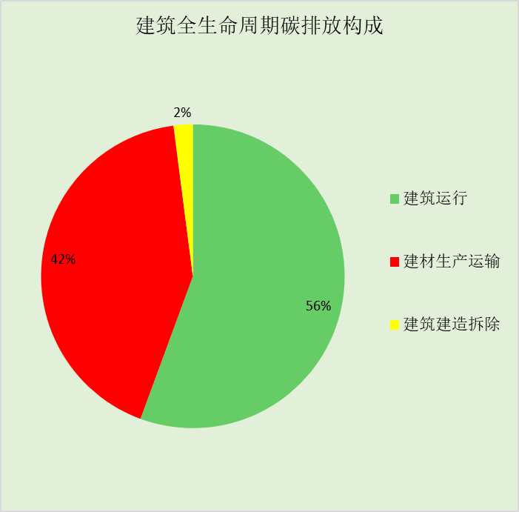
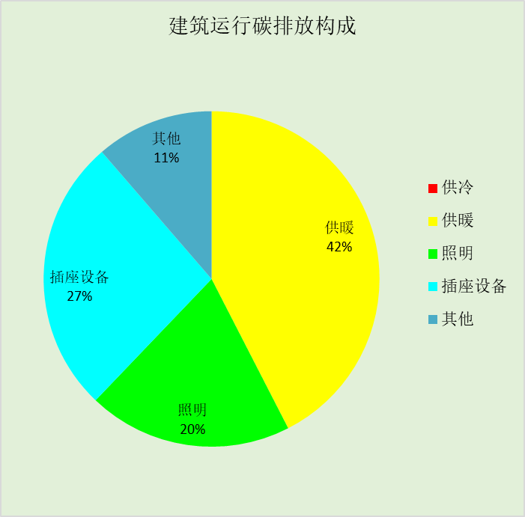

附录

工作日/节假日人员逐时在室率(%)

房间类型 | 1 | 2 | 3 | 4 | 5 | 6 | 7 | 8 | 9 | 10 | 11 | 12 | 13 | 14 | 15 | 16 | 17 | 18 | 19 | 20 | 21 | 22 | 23 | 24
宾馆-3星客房 | 70 | 70 | 70 | 70 | 70 | 70 | 70 | 70 | 50 | 50 | 50 | 50 | 50 | 50 | 50 | 50 | 50 | 50 | 70 | 70 | 70 | 70 | 70 | 70
宾馆-3星客房 | 70 | 70 | 70 | 70 | 70 | 70 | 70 | 70 | 50 | 50 | 50 | 50 | 50 | 50 | 50 | 50 | 50 | 50 | 70 | 70 | 70 | 70 | 70 | 70
博览-办公室 | 0 | 0 | 0 | 0 | 0 | 0 | 10 | 50 | 100 | 100 | 100 | 30 | 100 | 100 | 100 | 100 | 50 | 20 | 10 | 0 | 0 | 0 | 0 | 0
博览-办公室 | 0 | 0 | 0 | 0 | 0 | 0 | 0 | 20 | 45 | 0 | 0 | 0 | 0 | 0 | 0 | 0 | 0 | 0 | 0 | 0 | 0 | 0 | 0 | 0
博览-卫生间 | 0 | 0 | 0 | 0 | 0 | 0 | 10 | 50 | 100 | 100 | 100 | 30 | 100 | 100 | 100 | 100 | 50 | 20 | 10 | 0 | 0 | 0 | 0 | 0
博览-卫生间 | 0 | 0 | 0 | 0 | 0 | 0 | 0 | 20 | 45 | 0 | 0 | 0 | 0 | 0 | 0 | 0 | 0 | 0 | 0 | 0 | 0 | 0 | 0 | 0
宾馆-卫生间 | 70 | 70 | 70 | 70 | 70 | 70 | 70 | 70 | 50 | 50 | 50 | 50 | 50 | 50 | 50 | 50 | 50 | 50 | 70 | 70 | 70 | 70 | 70 | 70
宾馆-卫生间 | 70 | 70 | 70 | 70 | 70 | 70 | 70 | 70 | 50 | 50 | 50 | 50 | 50 | 50 | 50 | 50 | 50 | 50 | 70 | 70 | 70 | 70 | 70 | 70
博览-展览馆 | 0 | 0 | 0 | 0 | 0 | 0 | 10 | 50 | 100 | 100 | 100 | 30 | 100 | 100 | 100 | 100 | 50 | 20 | 10 | 0 | 0 | 0 | 0 | 0
博览-展览馆 | 0 | 0 | 0 | 0 | 0 | 0 | 0 | 20 | 45 | 0 | 0 | 0 | 0 | 0 | 0 | 0 | 0 | 0 | 0 | 0 | 0 | 0 | 0 | 0
办公-报告厅 | 0 | 0 | 0 | 0 | 0 | 0 | 10 | 50 | 100 | 100 | 100 | 30 | 100 | 100 | 100 | 100 | 50 | 20 | 10 | 0 | 0 | 0 | 0 | 0
办公-报告厅 | 0 | 0 | 0 | 0 | 0 | 0 | 0 | 20 | 45 | 0 | 0 | 0 | 0 | 0 | 0 | 0 | 0 | 0 | 0 | 0 | 0 | 0 | 0 | 0
博览-楼梯间 | 0 | 0 | 0 | 0 | 0 | 0 | 0 | 0 | 0 | 0 | 0 | 0 | 0 | 0 | 0 | 0 | 0 | 0 | 0 | 0 | 0 | 0 | 0 | 0
博览-楼梯间 | 0 | 0 | 0 | 0 | 0 | 0 | 0 | 0 | 0 | 0 | 0 | 0 | 0 | 0 | 0 | 0 | 0 | 0 | 0 | 0 | 0 | 0 | 0 | 0
博览-空房间 | 0 | 0 | 0 | 0 | 0 | 0 | 0 | 0 | 0 | 0 | 0 | 0 | 0 | 0 | 0 | 0 | 0 | 0 | 0 | 0 | 0 | 0 | 0 | 0
博览-空房间 | 0 | 0 | 0 | 0 | 0 | 0 | 0 | 0 | 0 | 0 | 0 | 0 | 0 | 0 | 0 | 0 | 0 | 0 | 0 | 0 | 0 | 0 | 0 | 0
博览-走廊 | 0 | 0 | 0 | 0 | 0 | 0 | 10 | 50 | 95 | 95 | 95 | 80 | 80 | 95 | 95 | 95 | 95 | 30 | 30 | 0 | 0 | 0 | 0 | 0
博览-走廊 | 0 | 0 | 0 | 0 | 0 | 0 | 0 | 0 | 0 | 0 | 0 | 0 | 0 | 0 | 0 | 0 | 0 | 0 | 0 | 0 | 0 | 0 | 0 | 0

注：上行：工作日；下行：节假日

工作日/节假日照明开关时间表(%)

房间类型 | 1 | 2 | 3 | 4 | 5 | 6 | 7 | 8 | 9 | 10 | 11 | 12 | 13 | 14 | 15 | 16 | 17 | 18 | 19 | 20 | 21 | 22 | 23 | 24
宾馆-3星客房 | 10 | 10 | 10 | 10 | 10 | 10 | 30 | 30 | 30 | 30 | 30 | 30 | 30 | 30 | 50 | 50 | 60 | 90 | 90 | 90 | 90 | 80 | 10 | 10
宾馆-3星客房 | 10 | 10 | 10 | 10 | 10 | 10 | 30 | 30 | 30 | 30 | 30 | 30 | 30 | 30 | 50 | 50 | 60 | 90 | 90 | 90 | 90 | 80 | 10 | 10
博览-办公室 | 10 | 10 | 10 | 10 | 10 | 10 | 10 | 36 | 62 | 56 | 54 | 43 | 53 | 55 | 58 | 67 | 40 | 18 | 10 | 10 | 10 | 10 | 10 | 10
博览-办公室 | 0 | 0 | 0 | 0 | 0 | 0 | 0 | 0 | 0 | 0 | 0 | 0 | 0 | 0 | 0 | 0 | 0 | 0 | 0 | 0 | 0 | 0 | 0 | 0
博览-卫生间 | 10 | 10 | 10 | 10 | 10 | 10 | 10 | 36 | 62 | 56 | 54 | 43 | 53 | 55 | 58 | 67 | 40 | 18 | 10 | 10 | 10 | 10 | 10 | 10
博览-卫生间 | 0 | 0 | 0 | 0 | 0 | 0 | 0 | 0 | 0 | 0 | 0 | 0 | 0 | 0 | 0 | 0 | 0 | 0 | 0 | 0 | 0 | 0 | 0 | 0
宾馆-卫生间 | 10 | 10 | 10 | 10 | 10 | 10 | 30 | 30 | 30 | 30 | 30 | 30 | 30 | 30 | 50 | 50 | 60 | 90 | 90 | 90 | 90 | 80 | 10 | 10
宾馆-卫生间 | 10 | 10 | 10 | 10 | 10 | 10 | 30 | 30 | 30 | 30 | 30 | 30 | 30 | 30 | 50 | 50 | 60 | 90 | 90 | 90 | 90 | 80 | 10 | 10
博览-展览馆 | 10 | 10 | 10 | 10 | 10 | 10 | 10 | 36 | 62 | 56 | 54 | 43 | 53 | 55 | 58 | 67 | 40 | 18 | 10 | 10 | 10 | 10 | 10 | 10
博览-展览馆 | 0 | 0 | 0 | 0 | 0 | 0 | 0 | 0 | 0 | 0 | 0 | 0 | 0 | 0 | 0 | 0 | 0 | 0 | 0 | 0 | 0 | 0 | 0 | 0
办公-报告厅 | 10 | 10 | 10 | 10 | 10 | 10 | 10 | 36 | 62 | 56 | 54 | 43 | 53 | 55 | 58 | 67 | 40 | 18 | 10 | 10 | 10 | 10 | 10 | 10
办公-报告厅 | 0 | 0 | 0 | 0 | 0 | 0 | 0 | 0 | 0 | 0 | 0 | 0 | 0 | 0 | 0 | 0 | 0 | 0 | 0 | 0 | 0 | 0 | 0 | 0
博览-楼梯间 | 100 | 100 | 100 | 100 | 100 | 100 | 100 | 100 | 100 | 100 | 100 | 100 | 100 | 100 | 100 | 100 | 100 | 100 | 100 | 100 | 100 | 100 | 100 | 100
博览-楼梯间 | 100 | 100 | 100 | 100 | 100 | 100 | 100 | 100 | 100 | 100 | 100 | 100 | 100 | 100 | 100 | 100 | 100 | 100 | 100 | 100 | 100 | 100 | 100 | 100
博览-空房间 | 0 | 0 | 0 | 0 | 0 | 0 | 0 | 0 | 0 | 0 | 0 | 0 | 0 | 0 | 0 | 0 | 0 | 0 | 0 | 0 | 0 | 0 | 0 | 0
博览-空房间 | 0 | 0 | 0 | 0 | 0 | 0 | 0 | 0 | 0 | 0 | 0 | 0 | 0 | 0 | 0 | 0 | 0 | 0 | 0 | 0 | 0 | 0 | 0 | 0
博览-走廊 | 0 | 0 | 0 | 0 | 0 | 0 | 10 | 50 | 95 | 95 | 95 | 80 | 80 | 95 | 95 | 95 | 95 | 30 | 30 | 0 | 0 | 0 | 0 | 0
博览-走廊 | 0 | 0 | 0 | 0 | 0 | 0 | 0 | 0 | 0 | 0 | 0 | 0 | 0 | 0 | 0 | 0 | 0 | 0 | 0 | 0 | 0 | 0 | 0 | 0

注：上行：工作日；下行：节假日

工作日/节假日设备逐时使用率(%)

房间类型 | 1 | 2 | 3 | 4 | 5 | 6 | 7 | 8 | 9 | 10 | 11 | 12 | 13 | 14 | 15 | 16 | 17 | 18 | 19 | 20 | 21 | 22 | 23 | 24
宾馆-3星客房 | 0 | 0 | 0 | 0 | 0 | 0 | 0 | 0 | 0 | 0 | 0 | 0 | 0 | 0 | 0 | 0 | 0 | 80 | 80 | 80 | 80 | 80 | 0 | 0
宾馆-3星客房 | 0 | 0 | 0 | 0 | 0 | 0 | 0 | 0 | 0 | 0 | 0 | 0 | 0 | 0 | 0 | 0 | 0 | 80 | 80 | 80 | 80 | 80 | 0 | 0
博览-办公室 | 0 | 0 | 0 | 0 | 0 | 0 | 10 | 50 | 100 | 100 | 100 | 100 | 100 | 100 | 100 | 100 | 50 | 20 | 10 | 0 | 0 | 0 | 0 | 0
博览-办公室 | 0 | 0 | 0 | 0 | 0 | 0 | 0 | 0 | 0 | 0 | 0 | 0 | 0 | 0 | 0 | 0 | 0 | 0 | 0 | 0 | 0 | 0 | 0 | 0
博览-卫生间 | 0 | 0 | 0 | 0 | 0 | 0 | 10 | 50 | 100 | 100 | 100 | 100 | 100 | 100 | 100 | 100 | 50 | 20 | 10 | 0 | 0 | 0 | 0 | 0
博览-卫生间 | 0 | 0 | 0 | 0 | 0 | 0 | 0 | 0 | 0 | 0 | 0 | 0 | 0 | 0 | 0 | 0 | 0 | 0 | 0 | 0 | 0 | 0 | 0 | 0
宾馆-卫生间 | 0 | 0 | 0 | 0 | 0 | 0 | 0 | 0 | 0 | 0 | 0 | 0 | 0 | 0 | 0 | 0 | 0 | 80 | 80 | 80 | 80 | 80 | 0 | 0
宾馆-卫生间 | 0 | 0 | 0 | 0 | 0 | 0 | 0 | 0 | 0 | 0 | 0 | 0 | 0 | 0 | 0 | 0 | 0 | 80 | 80 | 80 | 80 | 80 | 0 | 0
博览-展览馆 | 0 | 0 | 0 | 0 | 0 | 0 | 10 | 50 | 100 | 100 | 100 | 100 | 100 | 100 | 100 | 100 | 50 | 20 | 10 | 0 | 0 | 0 | 0 | 0
博览-展览馆 | 0 | 0 | 0 | 0 | 0 | 0 | 0 | 0 | 0 | 0 | 0 | 0 | 0 | 0 | 0 | 0 | 0 | 0 | 0 | 0 | 0 | 0 | 0 | 0
办公-报告厅 | 0 | 0 | 0 | 0 | 0 | 0 | 10 | 50 | 100 | 100 | 100 | 100 | 100 | 100 | 100 | 100 | 50 | 20 | 10 | 0 | 0 | 0 | 0 | 0
办公-报告厅 | 0 | 0 | 0 | 0 | 0 | 0 | 0 | 0 | 0 | 0 | 0 | 0 | 0 | 0 | 0 | 0 | 0 | 0 | 0 | 0 | 0 | 0 | 0 | 0
博览-楼梯间 | 100 | 100 | 100 | 100 | 100 | 100 | 100 | 100 | 100 | 100 | 100 | 100 | 100 | 100 | 100 | 100 | 100 | 100 | 100 | 100 | 100 | 100 | 100 | 100
博览-楼梯间 | 100 | 100 | 100 | 100 | 100 | 100 | 100 | 100 | 100 | 100 | 100 | 100 | 100 | 100 | 100 | 100 | 100 | 100 | 100 | 100 | 100 | 100 | 100 | 100
博览-空房间 | 0 | 0 | 0 | 0 | 0 | 0 | 0 | 0 | 0 | 0 | 0 | 0 | 0 | 0 | 0 | 0 | 0 | 0 | 0 | 0 | 0 | 0 | 0 | 0
博览-空房间 | 0 | 0 | 0 | 0 | 0 | 0 | 0 | 0 | 0 | 0 | 0 | 0 | 0 | 0 | 0 | 0 | 0 | 0 | 0 | 0 | 0 | 0 | 0 | 0
博览-走廊 | 0 | 0 | 0 | 0 | 0 | 0 | 10 | 50 | 95 | 95 | 95 | 50 | 50 | 95 | 95 | 95 | 95 | 30 | 30 | 0 | 0 | 0 | 0 | 0
博览-走廊 | 0 | 0 | 0 | 0 | 0 | 0 | 0 | 0 | 0 | 0 | 0 | 0 | 0 | 0 | 0 | 0 | 0 | 0 | 0 | 0 | 0 | 0 | 0 | 0

注：上行：工作日；下行：节假日

